МКУК г-к Кисловодска «ЦБС» 6 +
Библиотека-филиал № 5
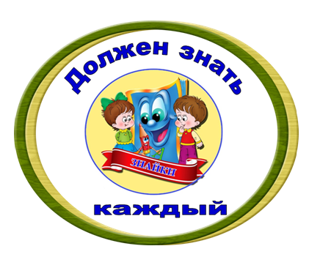

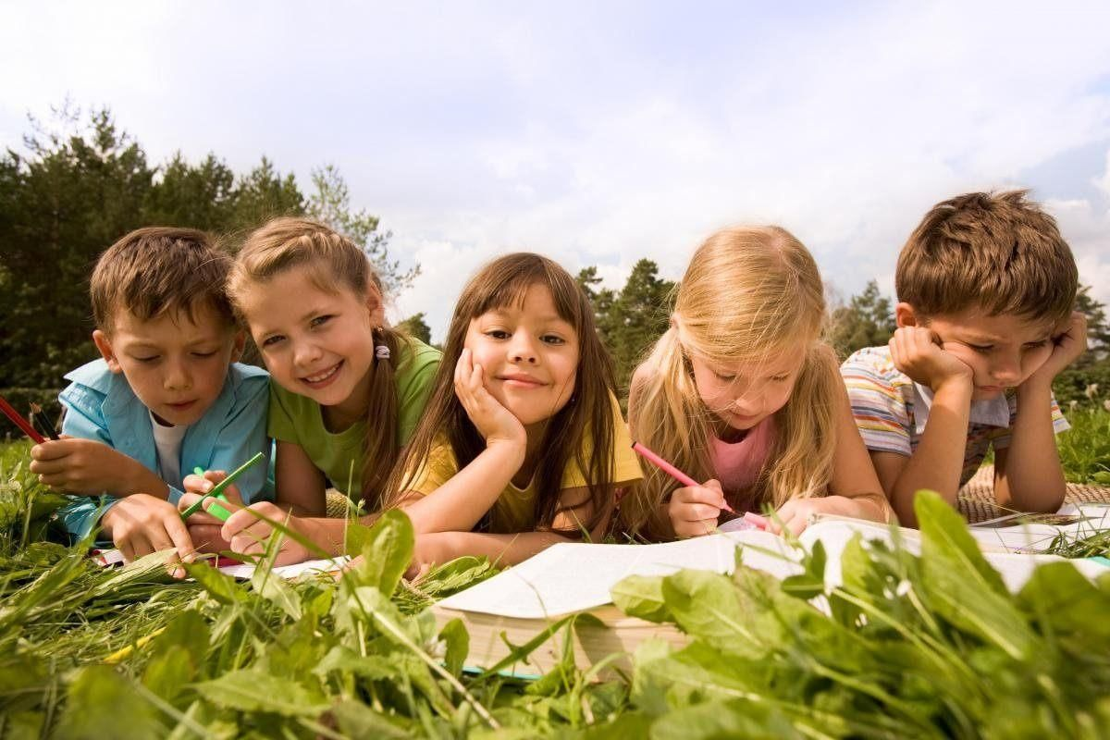
Кисловодск, 2022 г.
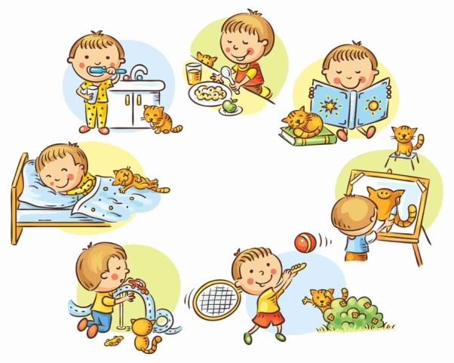
Здоровье - это бесценный дар, который каждый человек получает от рождения, это волшебная палочка, которая помогает каждому из нас исполнять свои самые заветные желания. Нужно только не тратить силу этой палочки зря и помнить, что никто не позаботится о тебе лучше, чем ты сам!
Чтобы быть здоровым, необходи-мо соблюдать режим дня. Режим дня – это правильное распреде-ление времени, заве-дённый распорядок которому мы следуем в течение дня.
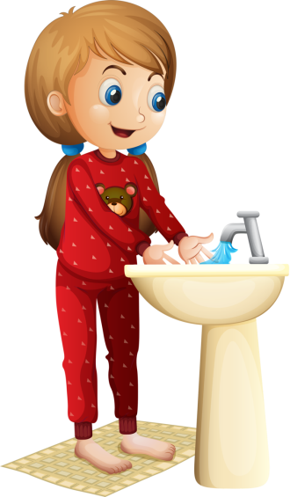
Наш организм должен жить в определённом ритме. Если приучиться к строгому чередованию сна, игр, отдыха, приёма пищи, то можно быть всегда здоровым и добиться успехов в любых занятиях.
Каждый человек обязан соблюдать личную гигиену, то есть сам обязан следить за чистотой своего тела и одежды. Гигиена играет большую роль в общении с людьми. Гигиена – это наука о том, как сохранить здоровье.
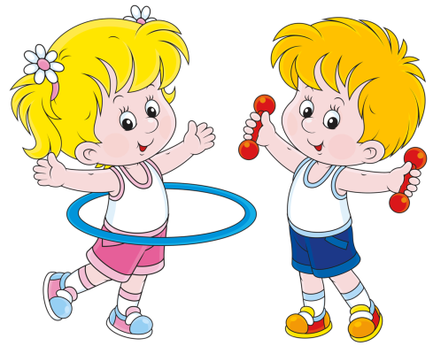
Когда человек просы-пается, ему необходимо взбодриться, настроить тело на рабочий лад. Поэтому нужно каждый день начинать
с зарядки. Зарядка укрепляет иммунитет. Дети, которые с утра посвящают 10 минут физическим упражнениям, болеют гораздо реже тех, кто не любит спорт.
Правильное питание является непременным усло-вием хорошего здоровья. Еда без разбора, второпях может привести к болезни. Пища - не только источник энергии, необходимый для деятельности человека, но и материал для его роста и развития. Поэтому питание должно полноценным и разнообразным. В рационе должны быть фрукты, овощи и другие продукты, богатые витаминами и микроэлементами.
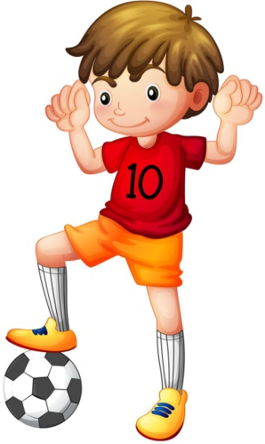
Чтобы быть здоровым нужно заниматься спортом. Спорт – важная часть в жизни каждого человека. Спортом необходимо заниматься с детства, даже если не собираешься стать профессиональным спортсме-ном. Это поможет укрепить иммунитет. А значит, вы будете меньше болеть и скучать дома.

Быть здоровым я хочу - пусть меня научат : информационный буклет / Муниципальное казенное учреждение культуры города-курорта Кисловодска «Централизованная библиотечная система», библиотека-филиал № 5; сост. Л.В. Алтухова, отв. за выпуск Н.А. Морозова. – Кисловодск, 2022. – 4 с.

Ссылки на использованные источники:

- Праздник "Чудесная азбука здоровья" [Электронный ресурс]. - Режим доступа : https://www.art-talant.org/publikacii/30384-prazdnik-chudesnaya-azbuka-zdorovyya, свободный. - Заглавие с экрана. - (Дата обращения 22.01.2022).
- Физкультурный досуг на тему: «Путешествие в страну Здоровейка» [Электронный ресурс]. - Режим доступа : https://37.tvoysadik.ru/?section_id=36, свободный. - Заглавие с экрана. - (Дата обращения 22.01.2022).
- Сценарий праздника в начальных классах "Здоровым быть здорово!" [Электронный ресурс]. - Режим доступа : https://nsportal.ru/nachalnaya-shkola/zdorovyy-obraz-zhizni/2016/02/17/stsenariy-prazdnika-v-nachalnyh-klassah-zdorovym, свободный. - Заглавие с экрана. - (Дата обращения 22.01.2022).

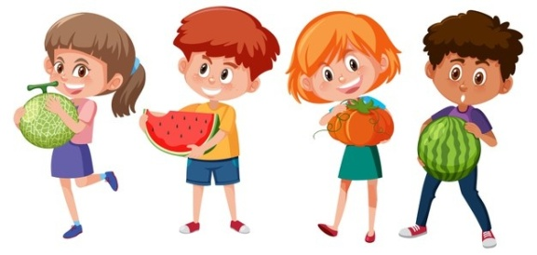

Ставропольский кр., г. Кисловодск,
пр. Дзержинского, 43,
тел: (87937) 6-61-03

e.mail: kislovodsk-cbs-f5@yandex.ru

